Nama : Bastiaans, Jessica Carmelita

NIM : A11.2021.13249

Kelompok : A11.4101

**TAHAP INSTALASI WEB SERVER**

1. Install XAMPP

melalui website Apache Friends

1. Instal XAMPP

Lakukan instalasi terhadap XAMPP yang sudah di unduh. Lalu klik tombol Next. Pada Tampilan selanjutnya akan muncul pilihan mengenai komponen mana dari XAMPP yang ingin dan tidak ingin Anda install. Disarankan untuk checklist MySQL, Apache, PHP dan phpMyAdmin.

1. Silahkan pilih folder tujuan dimana XAMPP ingin Anda instal.
2. Pada langkah ini proses instalasi XAMPP akan dimulai. Silakan klik tombol Next.
3. Setelah berhasil diinstal, akan muncul notifikasi untuk langsung menjalankan control panel. Silakan klik Finish.

**MENJALANKAN XAMPP**

1. Buka XAMPP Control Panel

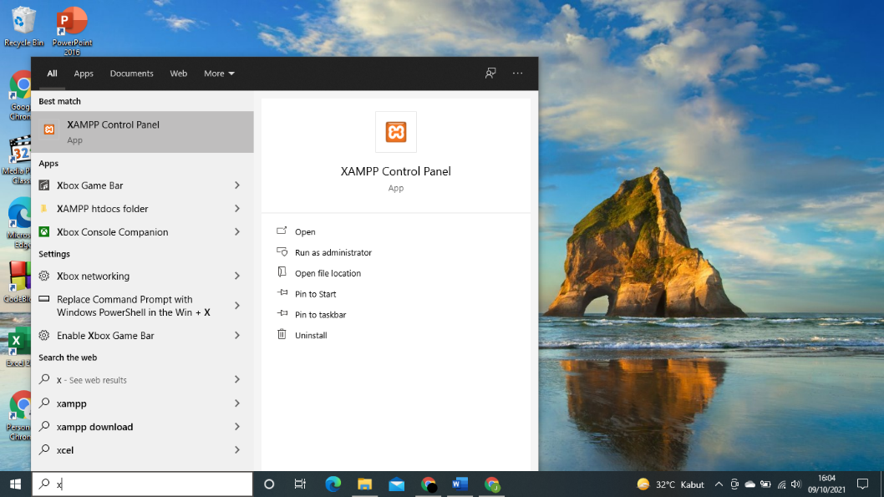

1. Klik start untuk menjalankan web server

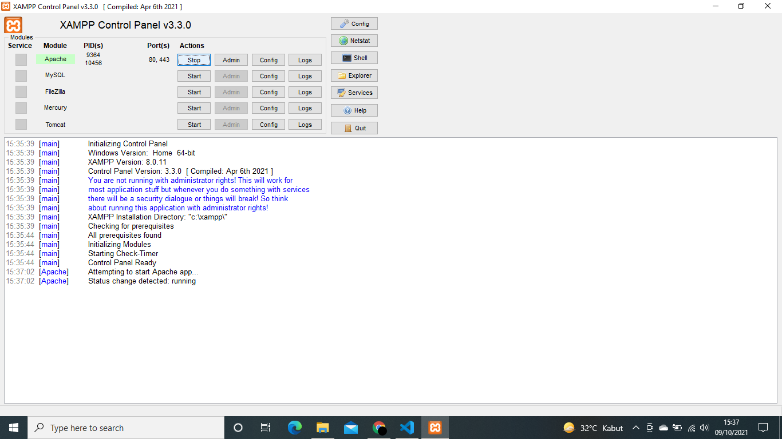

1. Untuk melakukan pengecekan terhadap web server, bisa mengakses link <http://localhost/xampp>

